山形さ
来てくれのぉ～！
（”来てください“の庄内弁）
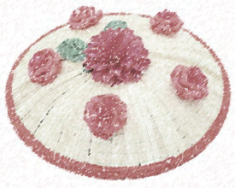

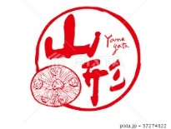

花笠まつり
毎年８月5～7日の３日間、山形市で開催されます。
菅笠に紅色の縁取りと山形の紅花をあしらった
正調花笠は、山形の老若男女問わず誰でも踊れ、
『ヤッショ、マカショ、シャンシャンシャン！』
の囃子言葉は、山形県民のエールと
なっています。

